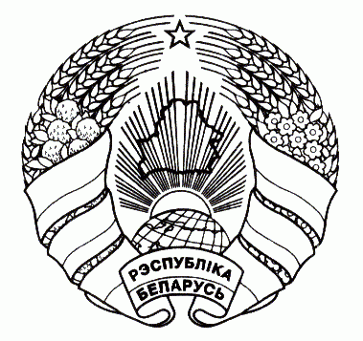
ГАРАДОЦКІ РАЁННЫ ГОРОДОКСКИЙ РАЙОННЫЙ
САВЕТ ДЭПУТАТАУ СОВЕТ ДЕПУТАТОВ

РАШЭННЕ РЕШЕНИЕ

6 ноября 2012 г. № 138
г. Гарадок г. Городок

О внесении дополнения и изменения
в решение Городокского районного
Совета депутатов от 28 сентября
2010 г. № 22

На основании части второй пункта 2 статьи 12 Налогового кодекса Республики Беларусь Городокский районный Совет депутатов РЕШИЛ:
1. В Инструкцию о порядке исчисления и уплаты курортного сбора, утвержденную решением Городокского районного Совета депутатов от 28 сентября 2010 г. № 22 «О курортном сборе» (Национальный реестр правовых актов Республики Беларусь, 2010 г., № 271, 9/35400), внести следующие дополнение и изменение:
дополнить пункт 1 частью второй следующего содержания:
«От уплаты курортного сбора освобождаются дети в возрасте до 18 лет при приобретении путевок в оздоровительных организациях для детей в летний оздоровительный период.»;
в части четвертой пункта 9 слова «бюджета на 2011 год» заменить словами «районного бюджета».
2. Настоящее решение обнародовать (опубликовать) в газете «Гарадоцкi веснiк».
3. Настоящее решение вступает в силу с 1 января 2013 года.

Председатель В.Н.Беляев

